社会活动论“协商”，携手情感共成长

——记双流区名园长叶美蓉工作室2021年10月第一次研修活动

十月送来桂香，一场又一场的秋雨落下，气温骤降，但工作室成员们成长的激情却仍在高涨。2021年10月22日上午9:00，成都市双流区名园长叶美蓉工作室2021秋期第三次研修活动在成都市双流区公兴幼儿园举行，名园长工作室导师叶美蓉及全体学员参与了此次活动。

此次活动的主题的是关注幼儿的社会人际交往，开始由李敏老师组织的社会活动《学习协商》拉开了序幕， 活动从一个视频引出活了主题，让幼儿带着疑问和思考观看视频，老师通过提问让幼儿思考针对视频中的行为你有什么解决的办法。通过师幼的共同讨论，总结出一些可行的办法，比如，我们可以轮流玩、交换玩，举手投票等。在活动中，孩子们深刻地明白了遇到问题要与同伴协商，学会倾听同伴的意见和建议。

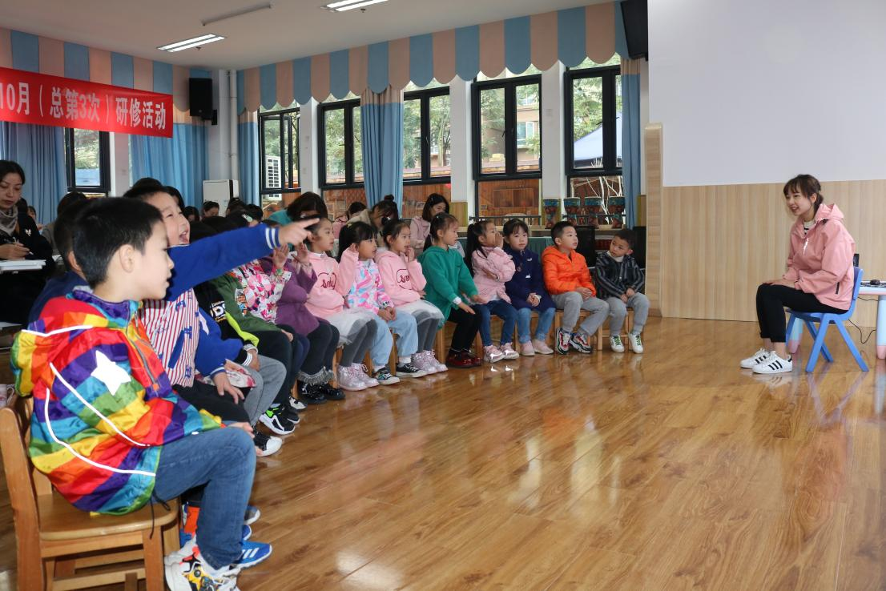

随后，胡晓玲老师进行了主题为《幼儿园社会教育活动的设计与组织》的讲座，与所有老师共同进行了社会领域核心经验的交流。胡老师提到，根据《3-6岁儿童学习与发展指南》要求以及3到6岁儿童的人际交往能力发展特点，我们要发展幼儿的人际交往能力，把主动权交还给幼儿，并根据幼儿不同年龄阶段的社会发展能力目标设计相应的主题活动。

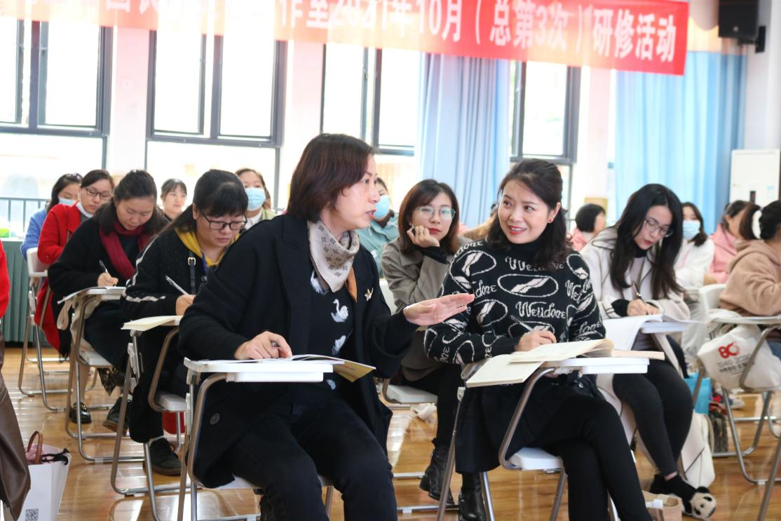

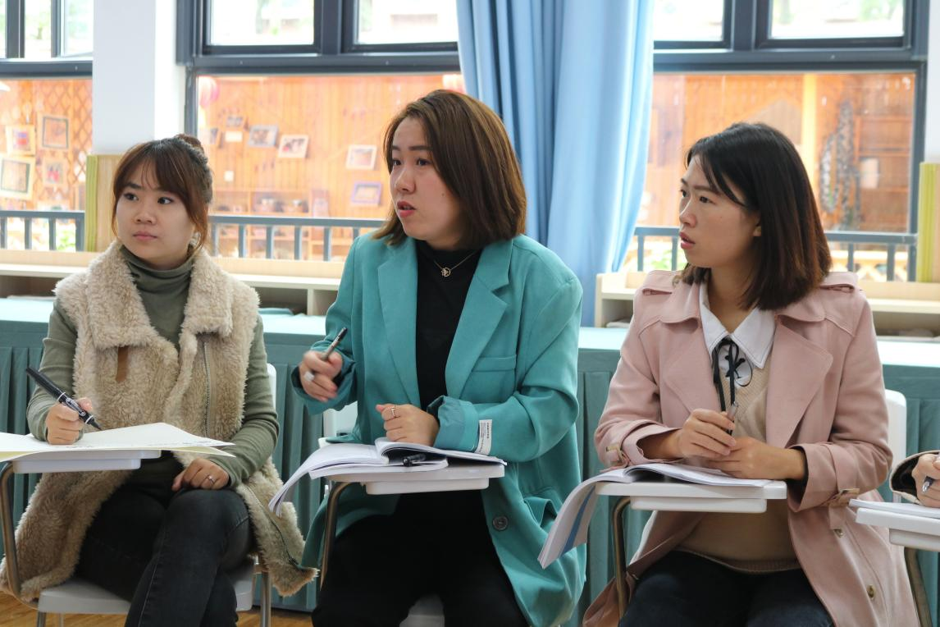

最后，名园长工作室导师叶美蓉带领工作室成员就本次活动进行教研讨论，大家积极发表意见与见解，达成理论共识。叶美蓉导师强调：在活动中我们要情感为先，行为在后，认知相随，无论在哪一方面我们都要注重幼儿的感同身受，以同理心去理解幼儿，站在他们的角度去感受他们的世界。

